# LAMPIRAN

Lampiran Kuesioner MMAS-8

KUESIONER KEPATUHAN PASIEN MMAS-8

Petunjuk pengisian : tandai (√) pada kolom yang sesuai dengan pilihan jawaban anda

|  |  |  |  |
| --- | --- | --- | --- |
| **No** | **Pertanyaan** | **Jawaban** | |
| **Ya** | **Tidak** |
| 1 | Apakah anda kadang-kadang lupa minum obat anda? |  |  |
| 2 | Orang terkadang tidak sempat minum obat bukan karena  lupa. Selama 2 pekan terakhir ini pernahkah anda dengan sengaja tidak menggunakan obat atau meminum obat anda? |  |  |
| 3 | Pernahkah anda mengurangi atau berhenti menggunakan obat atau minum obat tanpa memberitahu dokter anda karena anda merasa kondisi anda tambah parah ketika  menggunakan obat atau meminum obat tersebut? |  |  |
| 4 | Ketika anda bepergian atau meninggalkan rumah, apakah  anda kadang-kadang lupa membawa obat anda? |  |  |
| 5 | Apakah anda menggunakan obat anda atau minum obat  kemarin? |  |  |
| 6 | Ketika anda merasa sedikit sehat, apakah anda juga kadang  berhenti menggunakan obat atau *meminum* obat? |  |  |
| 7 | Minum obat setiap hari merupakan hal yang tidak menyenangkan bagi sebagian orang. Apakah anda merasa terganggu dengan kewajiban anda terhadap pengobatan  hipertensi yang harus anda jalani? |  |  |

|  |  |  |
| --- | --- | --- |
| 8 | Seberapa sering anda *mengalami* kesulitan menggunakan obat atau minum semua obat anda? | 1. Tidak pernah 2. Sekali-sekali 3. Kadang-kadang 4. Biasanya 5. Selalu |

.

*HIPERTENSI*

**

*DISUSUN OLEH:*

*RIAN ARIWIBOWO*

*2019.20.1558*

Lampiran 3. Leaflet



Bagaimana cara mengontrol tekanan darah ?

* Berhenti merokok
* Kontrol glukosa darah dan lipid (kolesterol)
* Membatasi konsumsi alkohol
* Mengurangi asupan natrium (garam) tidak lebih

2.400 mg/hari

* Meningkatkan aktivitas fisik seperti aerobik
* Makan makanan yang tinggi kalium dan kalsium. Banyak mengkonsumsi buah, sayur dan produk susu rendah lemak
* Minum obat antihipertensi secara teratur, tidak boleh berhenti meminum obat antihipertensi.
* Cek kesehatan secara rutin

**Komplikasi Hipertensi**

Tekanan darah yang tinggi dalam waktu lama menyebabkan kerusakan organ seperti : jantung otak, ginjal, arteri perifer, dan mata.

Hipertensi paling banyak menyebabkan kejadian stroke, gagal jantung, dan gagal ginjal.

Pasien hipertensi yang berhenti minum obat kemungkinan 5 kali lebih besar terkena stroke (Depkes, 2006).

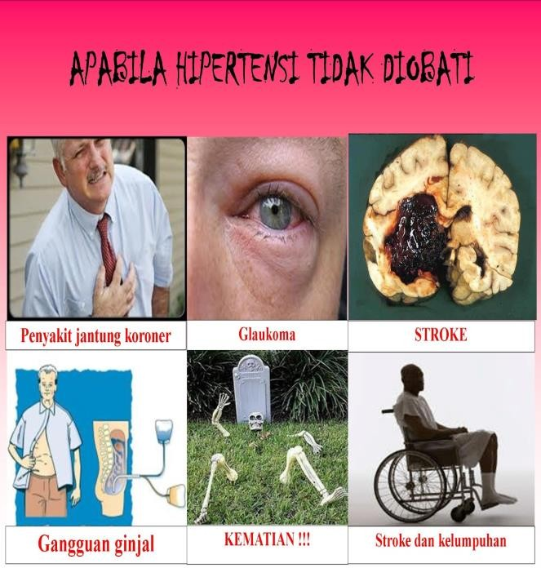

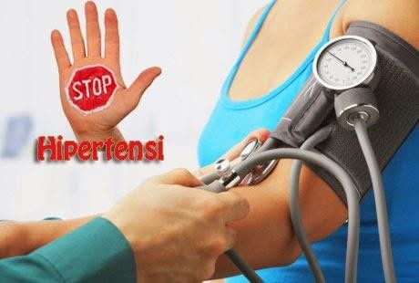

# HIPERTENSI

**Pengertian Hipertensi**

Hipertensi adalah suatu kelainan atau suatu gejala dari gangguan pada mekanisme regulasi tekanan darah (pada pengukuran berulang tekanan darah sistolik > 140mmHg atau diastolik > 90mmHg).

Hipertensi telah menyebabkan lebih dari 17 juta orang didunia meninggal (WHO, 2013).

# Penyebab Hipertensi

Hipertensi primer atau esensial

Lebih dari 90% pasien hipertensi adalah hipertensi primer. Penyebab hipertensi primer belum diketahui secara pasti, biasanya faktor keturunan atau genetik yang menyebabkan hipertensi primer ini.

Hipertensi sekunder

Hipertensi sekunder disebabkan oleh penyakit penyerta atau obat-obat tertentu. Penyakit penyerta seperti penyakit ginjal kronik, penyakit tiroid atau paratiroid, dan penyakit renovaskuler. Obat-obat tertentu seperti pil KB, NSAID, kortikosteroid, dan aritropoetin.

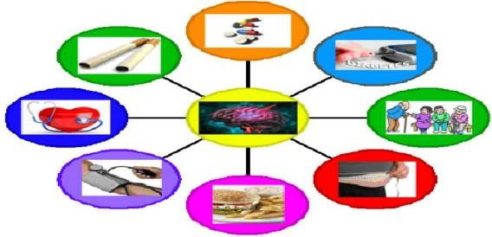

Faktor yang bisa meningkatkan tekanan darah : merokok, usia, obesitas, makan cepat saji yang berlemak dan banyak mengandung garam, minum beralkohol dan strest.



# Tanda dan Gejala Hipertensi

* Sakit kepala atau pusing
* Marah
* Telinga berdengung
* Rasa berat ditengkuk
* Sulit tidur
* Mata berkunang-kunang

Gejala berat hipetensi : penurunan kesadaran bahkan bisa koma.

Klasifikasi tekanan darah

Dinyatakan hipertensi apabila pengukuran tekanan darah minimal 2 kali dari 2 atau 3 kunjungan pasien ke puskesmas ataupun ke rumah sakit.

|  |  |  |
| --- | --- | --- |
| Kategori | Sistolik (mmHg) | Diastolik (mmHg) |
| Normal | < 120 | < 80 |
| Prehipertensi | 120-139 | 80-90 |
| Hipertensi stage 1 | 140-159 | 90-99 |
| Hipertensi stage 2 | ≥ 160 | ≥ 100 |